**НАСЕЛЕНИЕ И ДЕМОГРАФСКИ ПРОЦЕСИ ПРЕЗ 2024 ГОДИНА**

**Брой и структури на населението**

**Към 31 декември 2024 г. населението на България е 6 437 360 души.** В сравнение с 2023 г. населението на страната намалява с 8 121 души, или с 0.13%. **Мъжете са 3 095 140 (48.1%), а жените - 3 342 220 (51.9%)**, или на 1 000 мъже се падат 1 080 жени. Броят на мъжете преобладава във възрастите до 55 години включително. С нарастването на възрастта се увеличават броят и относителният дял на жените от общото население на страната.

**Фиг. 1. Възрастова структура на населението към 31.12.2024 година**

В края на 2024 г. лицата на 65 и повече навършени години са 1 544 245, или 24.0% от населението на страната. В регионален аспект делът на лицата на 65 и повече навършени години е най-висок в областите Видин (31.4%), Габрово (30.5%) и Смолян (30.0%). Най-нисък е делът на възрастното население в областите София (столица) - 19.2%, Варна - 21.6%, и Сливен - 22.5%.

Към 31.12.2024 г. **децата до 15 години в страната са 901 843, или 14.0% от общия брой на населението**. Относителният дял на населението под 15 години е най-висок в областите Сливен - 18.8%, Ямбол - 15.2%, и Пловдив - 14.7% от населението на областта, а най-нисък е в областите Смолян - 10.3%, Видин - 11.4%, и Габрово - 11.6%.

Към 31.12.2024 г. **общият коефициент на възрастова зависимост[1] в България е 61.3%.** Най-ниска е стойността на коефициента в София (столица) - 51.2%, а най-неблагоприятно е съотношението в област Видин - 74.9%.

Застаряването на населението през годините води до повишаване на неговата **средна възраст**, която нараства до **45.3 години в края на 2024 година.** Средната възраст на населението в градовете е 44.5 години, а в селата - 47.6 години.

**Фиг. 2. Средна възраст на населението**

През годините се променят броят и относителният дял на населението **под, във и над трудоспособна възраст.** Влияние върху съвкупностите на населението във и над трудоспособна възраст оказват както застаряването на населението, така и законодателните промени[2] при определянето на възрастовите граници за пенсиониране.

За 2024 г. тези граници за населението в трудоспособна възраст са до навършването на 62 години и 2 месеца за жените и 64 години и 7 месеца за мъжете.

**Населението в трудоспособна възраст към 31.12.2024 г. е 3 765 хил. души, или 58.5%** от населението на страната, като мъжете са 1 970 хил., а жените - 1 795 хиляди. Към края на 2024 г. над трудоспособна възраст са 1 701 хил. души, или 26.4%, а под трудоспособна възраст - 971 хил. души, или 15.1% от населението на страната.

**Териториално разпределение на населението**

**Към 31.12.2024 г. в градовете живеят 4 744 111 души, или 73.7%, а в селата - 1 693 249 души, или 26.3% от населението на страната.** Към края на 2024 г. населените места в България са 5 256, от които 257 са градове и 4 999 - села. Населените места без население са 199. С население над 100 хил. души са шест града в страната, в които живеят 35.5% от населението на страната.

**Фиг. 3. Градове с население над 100 000 жители към 31.12.2024 година**

Към края на 2024 г. страната е разделена на 6 статистически района, 28 области и 265 общини.

**Статистически райони**

Половината от населението на страната (51.7%) живее в Югозападния и Южния централен район, а най-малък по брой на населението е Северозападният район - 655 хил. души, или 10.2% от населението на страната. През 2024 г. в два статистически района населението намалява спрямо 2023 г. - в Северозападния с 1.3%, а в Северния централен район с 1.0%. В останалите статистически райони населението нараства.

**1. Население по статистически райони към 31.12.2024 година**

|  |  |  |  |  |
| --- | --- | --- | --- | --- |
| **Статистически район** | **Население към 31.12.2024 - брой** | **Население към 31.12.2024 - %** | **Прираст на населението - брой** | **Прираст на населението - %** |
| Северозападен | 655430 | 10.2 | -8594 | -1.3 |
| Северен централен | 673331 | 10.5 | -7028 | -1.0 |
| Североизточен | 826742 | 12.8 | 608 | 0.1 |
| Югоизточен | 952383 | 14.8 | 1216 | 0.1 |
| Югозападен | 2022982 | 31.4 | 3815 | 0.2 |
| Южен централен | 1306492 | 20.3 | 1862 | 0.1 |

**Области**

Най-малка по население е област Видин, в която живеят 70 542 души, или 1.1% от населението на страната, а най-голяма е област София (столица) - с 1 295 931 души (20.1%). Четири са областите с население над 300 хил. души - София (столица), Пловдив, Варна и Бургас.

**2. Население по области към 31.12.2024 година**

|  |  |  |  |  |
| --- | --- | --- | --- | --- |
| **Области** | **Население към 31.12.2024 - брой** | **Население към 31.12.2024 - %** | **Прираст на населението - брой** | **Прираст на населението - %** |
| **Общо за страната** | **6437360** | **100.0** | **-8121** | **-0.1** |
| Благоевград | 286333 | 4.4 | -744 | -0.3 |
| Бургас | 388919 | 6.0 | 4473 | 1.2 |
| Варна | 437521 | 6.8 | 3330 | 0.8 |
| Велико Търново | 200413 | 3.1 | -1819 | -0.9 |
| Видин | 70542 | 1.1 | -1231 | -1.7 |
| Враца | 146002 | 2.3 | -1617 | -1.1 |
| Габрово | 93817 | 1.5 | -1045 | -1.1 |
| Добрич | 145207 | 2.3 | -1428 | -1.0 |
| Кърджали | 149478 | 2.3 | 2916 | 2.0 |
| Кюстендил | 106131 | 1.6 | -1542 | -1.4 |
| Ловеч | 110823 | 1.7 | -1402 | -1.2 |
| Монтана | 112737 | 1.8 | -1789 | -1.6 |
| Пазарджик | 223494 | 3.5 | -1767 | -0.8 |
| Перник | 109886 | 1.7 | -1146 | -1.0 |
| Плевен | 215326 | 3.3 | -2555 | -1.2 |
| Пловдив | 635630 | 9.9 | 2044 | 0.3 |
| Разград | 99459 | 1.5 | -1237 | -1.2 |
| Русе | 186093 | 2.9 | -1737 | -0.9 |
| Силистра | 93549 | 1.5 | -1190 | -1.3 |
| Сливен | 169299 | 2.6 | -752 | -0.4 |
| Смолян | 90534 | 1.4 | -1573 | -1.7 |
| София | 224701 | 3.5 | -1719 | -0.8 |
| София (столица) | 1295931 | 20.1 | 8966 | 0.7 |
| Стара Загора | 288736 | 4.5 | -1614 | -0.6 |
| Търговище | 94735 | 1.5 | -874 | -0.9 |
| Хасково | 207356 | 3.2 | 242 | 0.1 |
| Шумен | 149279 | 2.3 | -420 | -0.3 |
| Ямбол | 105429 | 1.6 | -891 | -0.8 |

В сравнение с 2023 г. шест области увеличават населението си, като най-голямо е това увеличение за областите Кърджали и Бургас, съответно с 2.0 и 1.2%. При областите Видин и Смолян е отчетено най-голямо намаление - с по 1.7%.

**Общини**

Неравномерно е разпределението на населението и по общини. В 81 общини с население под 6 000 души живеят едва 4.4% от населението на страната. В същото време в осемте общини с население над 100 хил. души живеят 41.1% от населението на страната, като най-голяма е Столична община (1 295 931 души), следвана от Пловдив (329 489 души) и Варна (327 424 души). Най-малката община е Трекляно - 522 души.

**3. Размер на общините според броя на населението им към 31.12.2024 година**

|  |  |  |  |  |
| --- | --- | --- | --- | --- |
| **Размер на общината** | **Общини** | | **Население** | |
| **брой** | **%** | **брой** | **%** |
| **Общо** | **265** | **100.0** | **6437360** | **100.0** |
| до 5999 | 81 | 30.6 | 286311 | 4.4 |
| 6000 - 19999 | 123 | 46.4 | 1362606 | 21.2 |
| 20000 - 49999 | 41 | 15.5 | 1294238 | 20.1 |
| 50000 - 99999 | 12 | 4.5 | 846637 | 13.2 |
| 100000 и повече | 8 | 3.0 | 2647568 | 41.1 |

Основните фактори, които влияят върху измененията в броя и структурите на населението, са демографските процеси - раждаемост, смъртност и миграция.

**Раждаемост**

През 2024 г. в страната са регистрирани 53 727 родени деца,като от тях **53 428** **(99.4%) са живородени.** В сравнение с предходната година броят на живородените намалява с 3 769, или с 6.6%.

**Коефициентът на обща раждаемост[3] през 2024 г. е 8.3‰**. Броят на живородените момчета (27 377) е с 1 326 по-голям от този на живородените момичета (26 051), или на 1 000 живородени момчета се падат 952 момичета. В градовете и селата живородените са съответно 39 483 и 13 945, а коефициентът на раждаемост е 8.3‰ в градовете и 8.2‰ в селата. В регионален аспект най-висока е раждаемостта в областите Сливен - 12.5‰, и Ямбол - 10.0‰, най-ниска в областите Смолян - 5.2‰, и Перник - 6.1‰.

**Фиг. 4. Коефициент на раждаемост по области през 2024 година**

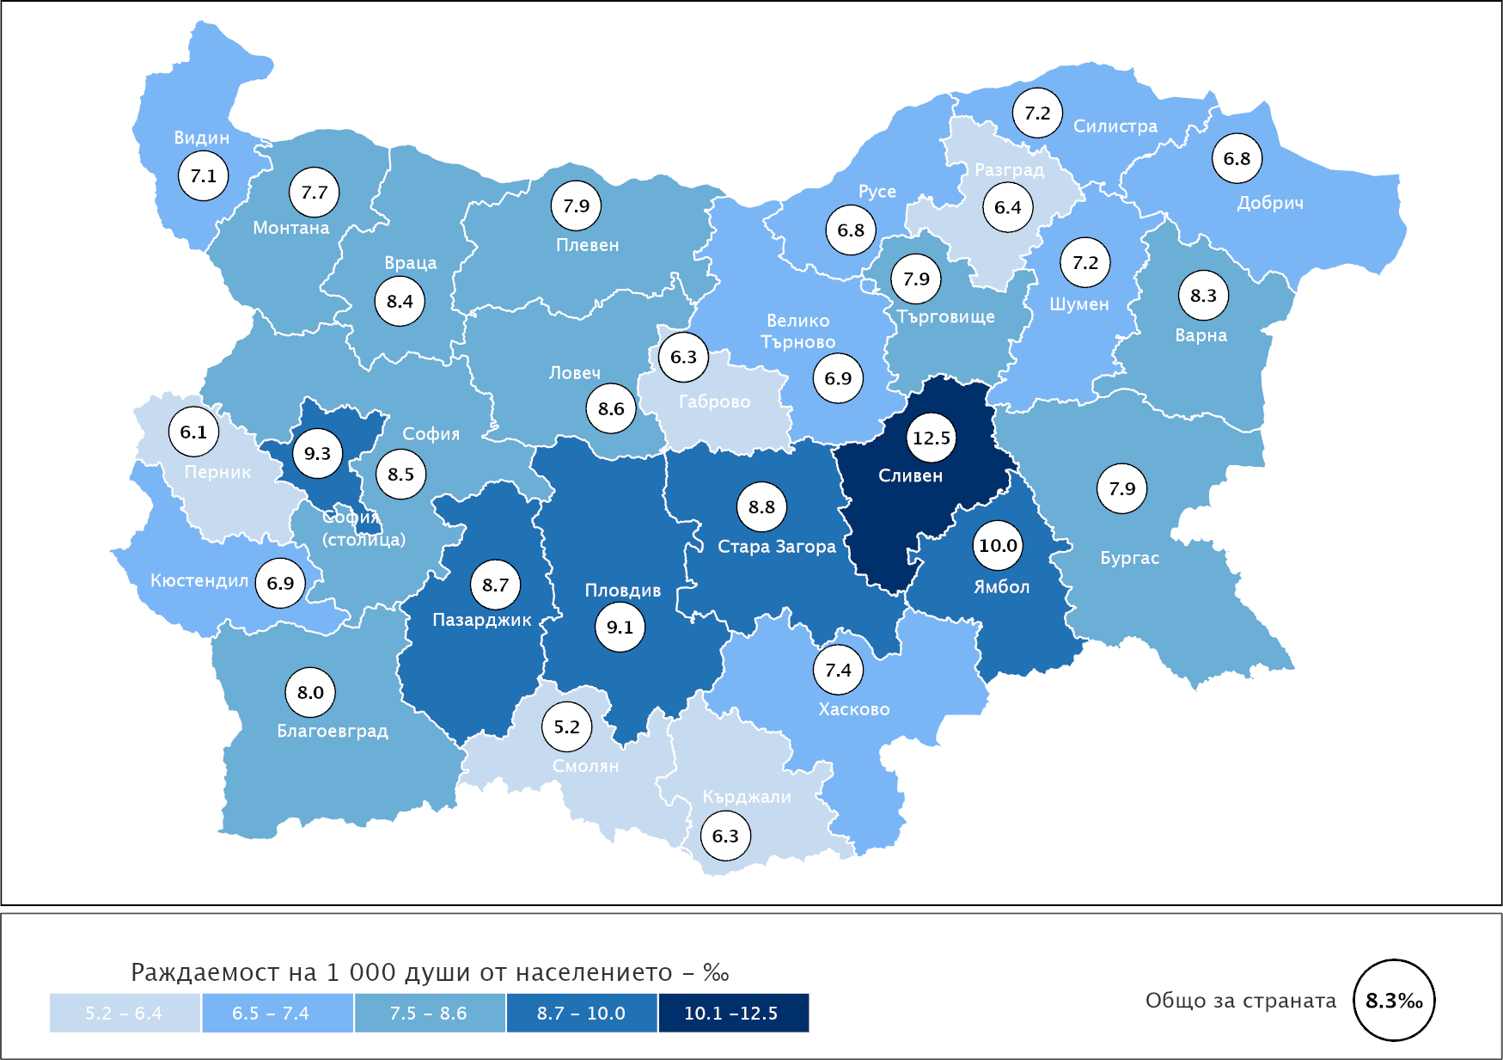

Броят на жените във фертилна възраст (15 - 49 навършени години) в страната, или размерът на родилните контингенти и тяхната плодовитост, оказва съществено влияние върху равнището на раждаемост и определя характера на възпроизводство на населението.

Към 31.12.2024 г. броят на жените във фертилна възраст е 1 257 хил., като спрямо предходната година намалява с близо 12 хиляди. Броят на живородените децата, родени от майки под 18 години се увеличава от 2 753 през 2023 г. на 2 817 през 2024 година. Живородените деца от жени на възраст 40 и повече навършени години намаляват от 2 641 през 2023 г. на 2 528 през 2024 година.

Тоталният коефициент на плодовитост[4] е един от основните показатели, характеризиращи плодовитостта на жените. **През 2024 г. средният брой живородени деца от една жена е 1.72**.

Средната възраст на жените при раждане на първо дете през 2024 г. е 27.6 години. В регионален аспект средната възраст при раждане на първо дете варира от 22.1 години за област Сливен до 30.9 години за област София (столица).

През 2024 г. са регистрирани 926 случая на многоплодни раждания. При 914 от случаите са родени по две деца, а при 12 - по три.

**Смъртност**

**Броят на умрелите лица през 2024 г. е 100 736, а коефициентът на обща смъртност[5] - 15.6‰.** Спрямо предходната година броят на умрелите намалява с 270, или с 0.3%. Смъртността сред мъжете (16.8‰) е по-висока в сравнение със смъртността сред жените (14.6‰). През 2024 г. на 1 000 жени умират 1 064 мъже.

Коефициентът на смъртност е по-висок в селата (20.7‰), отколкото в градовете (13.8‰). В регионален аспект с най-висока смъртност в страната са областите Видин - 24.3‰, Монтана - 21.5‰, и Кюстендил - 21.3‰. Най-ниска смъртността е в област София (столица) - 11.3‰.

**Фиг. 5. Коефициент на смъртност по области през 2024 година**

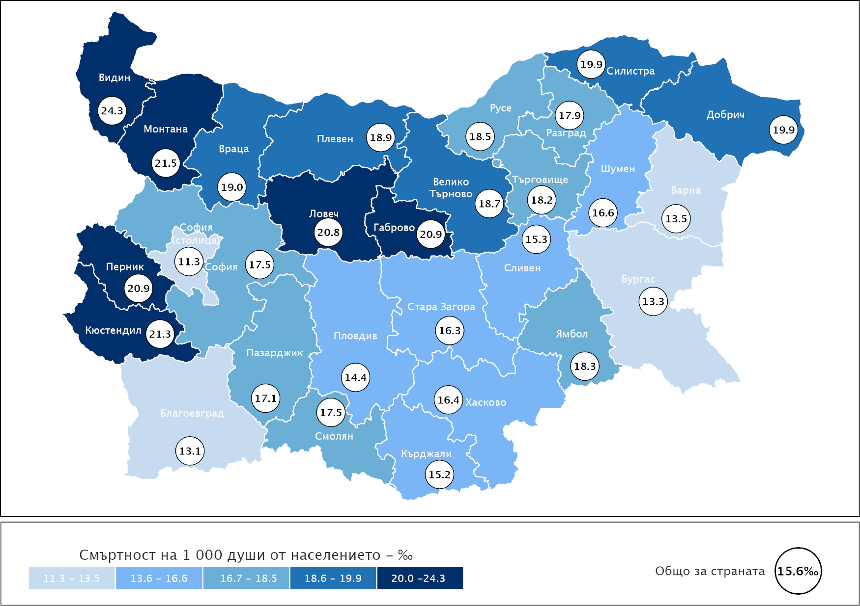

**Показателят за преждевременна смъртност[6] през 2024 г**. е 20.2% и леко се увеличава спрямо предходната 2023 година (20.1%). В стойностите на показателя за преждевременна смъртност има разлики по пол. Умрелите жени на възраст под 65 години са 13.0% от всички умрели жени, докато при мъжете е 27.0%.

**През 2024 г. в страната са починали 238 деца** на възраст до една година, а коефициентът на детска смъртност[7] е 4.5‰. За сравнение, през 2014 г. коефициентът на детска смъртност е бил 7.6‰, а през 2023 г. - 4.9‰.

**Бракове и бракоразводи**

През 2024 г. са регистрирани 20 643 юридически брака - с 1 157 по-малко спрямо предходната година, а коефициентът на брачност[8] е 3.2‰. Близо три четвърти от всички регистрирани бракове (15 210 ) са сред населението в градовете.

**Фиг. 6. Коефициенти на брачност и бракоразводност**

През 2024 г. средната възраст при сключване на първи брак за мъжете и жените е съответно 33.8 и 30.9 години. Спрямо предходната година средната възраст се увеличава с 0.4 години за мъжете и 0.5 за жените. За 83.8% от жените и 83.6% от мъжете сключеният граждански брак през 2024 г. е бил първи. Областите с най-много бракове на 1 000 души от населението са София (столица) и Разград - по 3.9‰, а най-нисък е коефициентът на брачност в област Видин - 2.4‰.

**Броят на разводите през 2024 г. е 8 650,** или с 438 по-малко от регистрираните през 2023 година. Най-голям е делът на браковете, прекратени по „взаимно съгласие“ (67.0%), следват причините „несходство в характерите“ (20.2%) и „фактическа раздяла“ (11.8%).

Средната продължителност на брака до неговото прекратяване е 15.2 години.

**Вътрешна миграция**

**През 2024 г. в преселванията между населените места в страната са участвали 96 833 лица.** От всички, които са променили своето обичайно местоживеене вътре в страната, 44.6% са мъже и 55.4% - жени.

Преселващите се лица във възрастовата група 0 - 14 години са 18.1%, лицата на възраст 15 - 64 години - 63.9%, а тези на 65 и повече години - 18.0% от мигриралите лица.

Най-голямо териториално движение има по направлението „град - град“ (41.4%), последвано от направлението и „село - град“ (26.1%), „град - село“ (22.8%). Значително по-малък, по брой и относителен дял, е миграционният поток по направлението „село - село“ - 9.7% от мигриралите лица.

**Фиг. 7. Направления на вътрешната миграция през 2024 година**

**Външна миграция**

**През 2024 г. 13 002 души са променили своя настоящ адрес от страната в чужбина,** като 55.1% от тях са мъже. Емигрантите на възраст 0 - 14 г. са 7.7%, тези на възраст 15 - 64 години са 82.7%, а на 65 и повече навършени години - 9.6% от всички емигранти. Най-предпочитани от емигрантите дестинации са Германия (16.9%), Обединеното кралство (13.9%) и Франция (8.9%).

Лицата, които са сменили местоживеенето си от чужбина в България, или **потокът на имигрантите, включва** български граждани, завърнали се в страната, както и граждани на други държави, получили разрешение или статут за пребиваване в страната. **През 2024 г. 52 189 лица са променили своето обичайно местоживеене от чужбина в България,** от тях 51.5% са граждани на страни извън Европейския съюз, 34.9% имат българско гражданство, а 13.6% са граждани на държави от ЕС. Относителният дял на мъжете е 55.9%, а на жените - 44.1%. Сред дошлите да живеят в страната 16.0% са във възрастовата група 0 - 14 години, 72.9% са на възраст 15 - 64 години, а на 65 и повече навършени години са 11.1% от имигрантите. Най-висок е делът на имигрантите от Турция (21.8%), Украйна (16.6%) и Сирия (10.5%).

**Естествен и механичен прираст на населението**

Броят и структурите на населението се определят от размерите и интензивността на неговото естествено и механично (миграционно) движение. Разликата между живородените и умрелите представлява **естественият прираст на населението**. След 1990 г. демографското развитие на страната се характеризира с отрицателен естествен прираст на населението. **През 2024 г. в резултат на отрицателния естествен прираст населението на страната е намаляло с 47 308 души.**

Намалението на населението, измерено чрез **коефициента на естествения прираст, е минус 7.3‰[9].** Коефициентът на естествения прираст в градовете е минус 5.5‰, а в селата - минус 12.5‰.

**Фиг. 8. Естествен прираст на населението през 2024 г. по области**

**(На 1 000 души)**

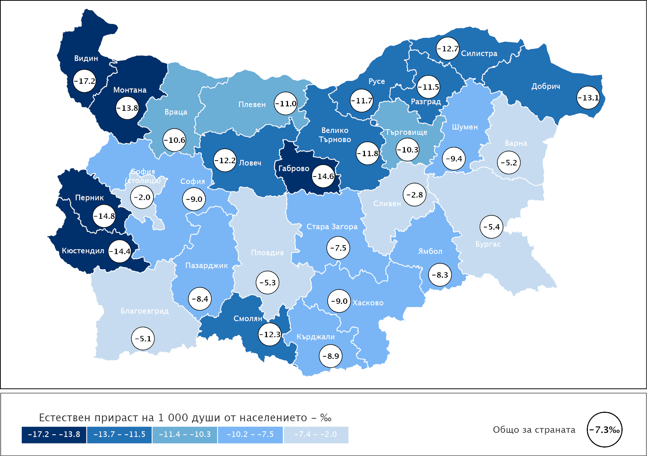

**През 2024 г. всички области в страната имат отрицателен естествен прираст.** С най-малки по стойност коефициенти на отрицателен естествен прираст са областите София (столица) (-2.0‰), Сливен (-2.8‰) и Благоевград (-5.1‰).

С най-голямо намаление на населението вследствие на високия отрицателен естествен прираст е област Видин - минус 17.2‰, следвана от областите Перник - минус 14.8‰, и Габрово - минус 14.6‰.

Съществено влияние върху броя и структурите на населението в страната оказва и **механичният прираст** (нетното салдо от външната миграция), който **през 2024 г.** е положителен - плюс 39 187 души. Той се формира като разлика между броя на заселилите се и изселилите се от страната.

Изменението на населението в резултат на външната миграция, измерено чрез **коефициента на нетна миграция,** е +6.0‰[10].

През 2024 г. най-голям механичен прираст има в областите Кърджали (28.6‰), Бургас (17.0‰) и Варна (12.9‰). С най-голямо намаление на населението в резултат на отрицателния механичен прираст са областите Смолян (‑5.0‰) и Монтана (‑1.9‰).

**Методологични бележки**

Броят и структурите на населението към края на всяка година се изчисляват на базата на данните от предходната година и данните за естественото и механичното движение на населението през текущата година. В годините на преброяванията се правят преизчисления на населението в края на съответната година.

При изчисляване на демографските показатели се използва съвкупността на средногодишното население. Средногодишният брой на населението е средна аритметична величина от изчисленото население към края на предходната и края на отчетната година.

Източник на данните за броя и структурите на населението е Статистическият регистър на населението, поддържан от Националния статистически институт. Източник на данните за естественото и механичното движение на населението (раждания, умирания, бракове, разводи, вътрешна миграция) е Единната система за гражданска регистрация и административно обслужване на населението. Те се регистрират чрез документите образци ЕСГРАОН - ТДС: съобщение за раждане, съобщение за сключен граждански брак, съобщение за прекратен граждански брак, съобщение за смърт и адресна карта за промяна на настоящ адрес.

Източник на данните за външната миграция са Единната система за гражданска регистрация и административно обслужване на населението, образец ЕСГРАОН - ТДС: адресна карта за промяна на настоящ адрес; Националната агенция за приходите; Националният осигурителен институт; Министерството на вътрешните работи; Оценки на емиграционните потоци.

Данните за броя на населението и за настъпилите демографски събития в териториален разрез са представени според административно-териториалното устройство на страната към 31.12. на съответната година (населени места, общини, области) и статистически райони по настоящ адрес. Това е адресът, който отговаря на документално заявеното местоживеене на лицето.

Възрастта на населението в края на годината е изчислена към 31.12. в навършени години. Възрастта на лицата при настъпване на демографско събитие се изчислява в навършени години въз основа на датата на раждане и датата на съответното събитие, т.е. възрастта, която лицата са достигнали при настъпване на събитието.

1. Коефициентът на възрастова зависимост показва броя на лицата от населението в „зависимите“ възрасти (населението под 15 и на 65 и повече навършени години) на 100 лица от населението в „независимите“ възрасти (от 15 до 64 години). Изчислява се в проценти.
2. Възрастовите граници за разпределение на населението по категориите под, във и над трудоспособна възраст са определени съгласно Наредбата за пенсиите и осигурителния стаж, приета с Постановление № 30 на МС (ДВ, бр. 21/17.03.2000 година).
3. Брой живородени деца на 1 000 души от средногодишния брой на населението през годината.
4. Среден брой живородени деца, които би родила една жена през целия си фертилен период съобразно повъзрастовата плодовитост през отчетната година. Тоталният коефициент на плодовитост, изчислен въз основа на фертилния контингент жени, който обхваща жените на възраст 15 - 49 навършени години.
5. Брой умрели лица на 1 000 души от средногодишния брой на населението.
6. Относителен дял на умрелите лица под 65-годишна възраст от общия брой на умиранията.
7. Брой умрели деца на възраст под 1 година на 1 000 живородени.
8. Брой сключени бракове на 1 000 души от населението.
9. Разлика между броя на живородените и броя на умрелите на 1 000 души от средногодишния брой на населението.
10. Отношение на нетната миграция към средногодишното население през годината (на 1 000 души).